【價格行為基礎 06】什麼是形態？讀懂市場中群體行為的集合
1. 引言：打破形态学的刻板印象
在交易中，大家常听到各种形态（如头肩顶、三角形），并被灌输某种形态”必定看涨”或”必定看跌”的观念。但这往往忽略了背后的原理。
本系列视频旨在通过”多空竞争”的动态过程，去解析每一个形态的本质，而不是单纯的图形记忆。
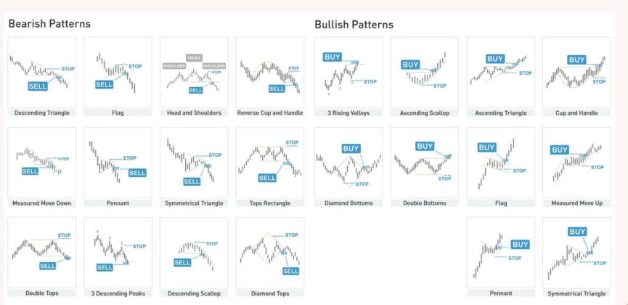
截屏2026-01-14 00.48.01
（图片说明：视频开篇，列举了大量常见的看涨与看跌形态图谱，这是大多数人对技术分析的第一印象。）
常见的例子包括：
头肩顶 (Head & Shoulders)：通常被视为看跌形态。如果在趋势顶部出现，意味着多头力竭，准备做空。
对称三角形 (Symmetrical Triangle)：通常被视为持续形态，突破上沿时可做多。
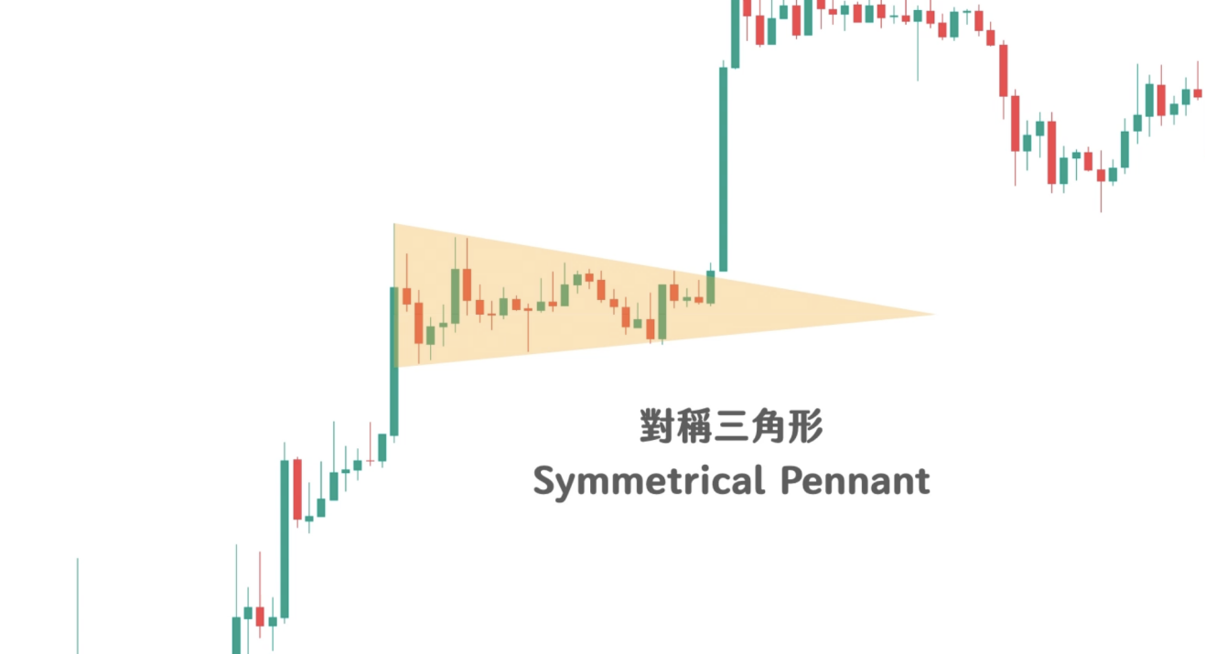（图片说明：展示对称三角形形态，价格在收敛后突破上沿，是典型的持续看涨信号。）
2. 第一部分：形态的本质是什么？
我们不能只看表象，必须理解为什么特定的形态会导致特定的走势。
表象上：形态是视觉化的、高度重复出现的K线组合。
本质上：形态是在特定情境下，市场中不同行动者（多空双方、大小资金、理性和非理性交易者）行为的集合。
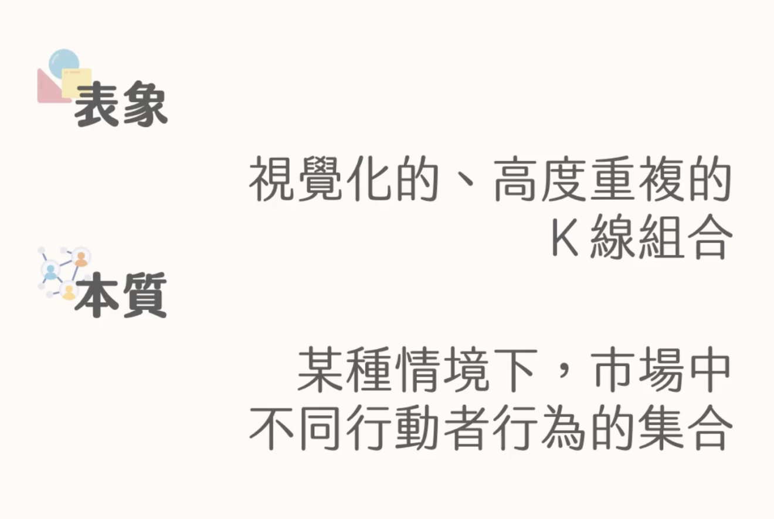
截屏2026-01-14 00.48.54
（图片说明：对比形态的”表象”（K线组合）与”本质”（特定情境下的群体行为集合），这是理解形态学的核心。）
核心比喻：抢头香 (The Incense Analogy)
视频用”庙宇抢头香”来比喻市场行为。
情境：特定的节日（类似市场的大事件或特定趋势）。
行为：众人奔跑、推挤、跌倒（类似市场中的买卖、追涨杀跌）。
结果：这种群体行为模式是高度重复的。只要是抢头香，就会出现推挤；只要有特定的市场情绪，就会出现特定的K线形态。
正确的形态观：
形态不是用来预测未来的水晶球，它展示的是多空互动的结果。我们学习形态是为了更好解读多空交战的现状，并对大概率发生的事件做准备，而非笃定涨跌。
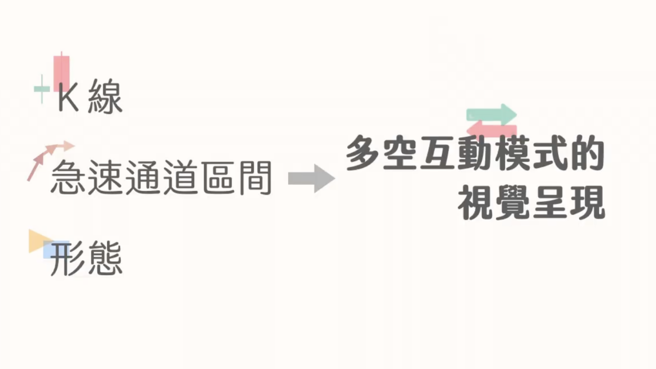
截屏2026-01-14 00.50.53
（图片说明：展示正确看待形态的方式——不要把它当成预测工具或重仓依据，而是视作多空互动模式的视觉呈现。）
3. 第二部分：形态的分类与特征
形态学最经典的分类方式分为两类：持续形态与反转形态。分类的依据在于逆势力量与顺势力量的博弈。
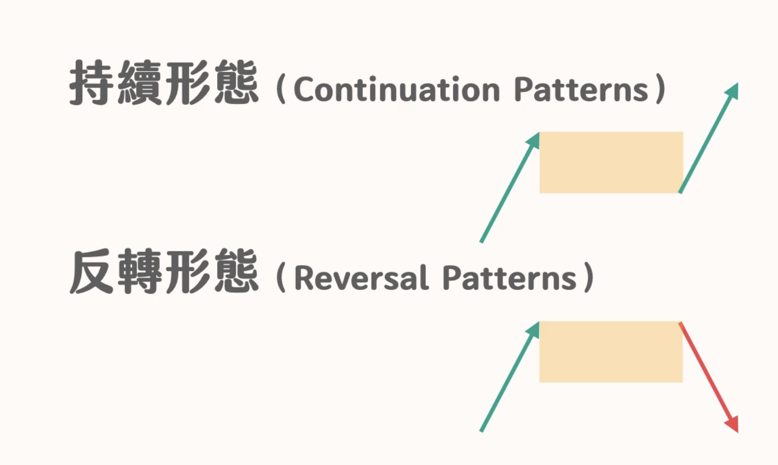（图片说明：形态分类图表，分为持续形态 (Continuation Patterns) 和反转形态 (Reversal Patterns)。）
A. 持续形态 (Continuation Patterns)
定义：形态出现后，原有趋势继续延续。
特征：逆势缺乏跟进力量 (Lack of follow-through in counter-trend)。
原理解析：在上涨趋势的回调中（例如走出双重底），逆势的空头动能衰竭，无法将价格打压到更低，随后顺势的多头重新掌控局面。
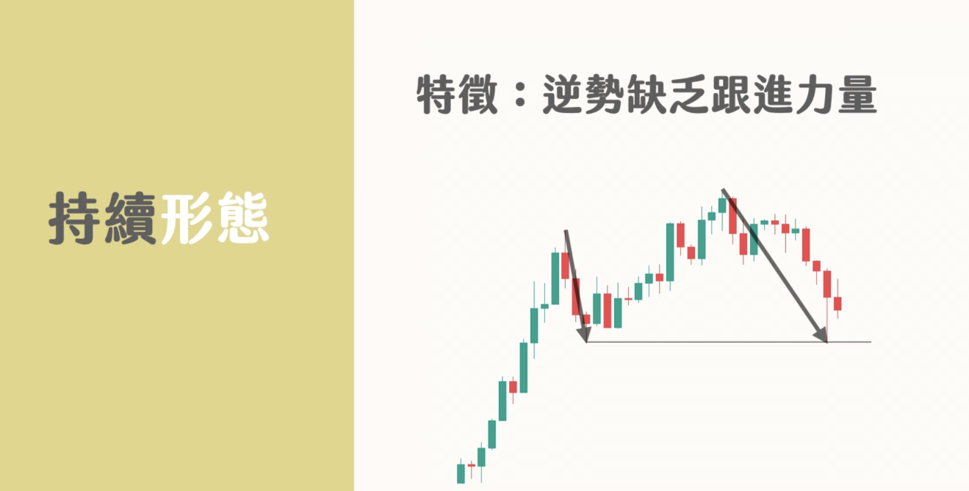
截屏2026-01-14 00.51.49
（图片说明：以双重底（W底）为例解释持续形态。在上涨中继出现W底，显示回调时空头动能不足，多头蓄力后继续上涨。）
B. 反转形态 (Reversal Patterns)
定义：形态出现后，原有趋势终结并反向。
特征：顺势缺乏跟进力量 (Lack of follow-through in trend)。
原理解析：在上涨趋势末端（例如走出上升楔形），顺势的多头虽然试图突破前高，但动能迅速衰竭，无法引发大幅上涨，反而被逆势空头掌控，导致趋势反转。
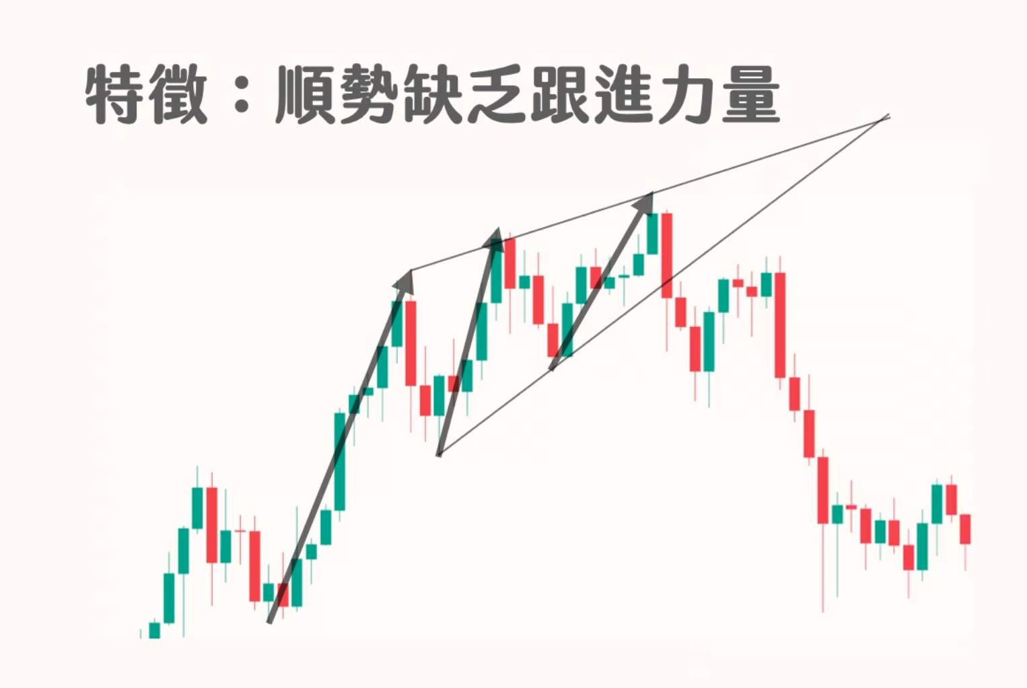（图片说明：以上升楔形为例解释反转形态。虽然高点在抬升，但多头动能递减，每次突破都显得乏力，最终被空头反扑。）
4. 形态家族全览（作弊表）
视频最后整理了常见的持续与反转形态，这里的重点不是死记形状，而是观察其中的推土机式（推升）力量是否衰竭。
常见的持续形态：包括旗形、三角旗形、矩形等。特点是逆势回调无力。
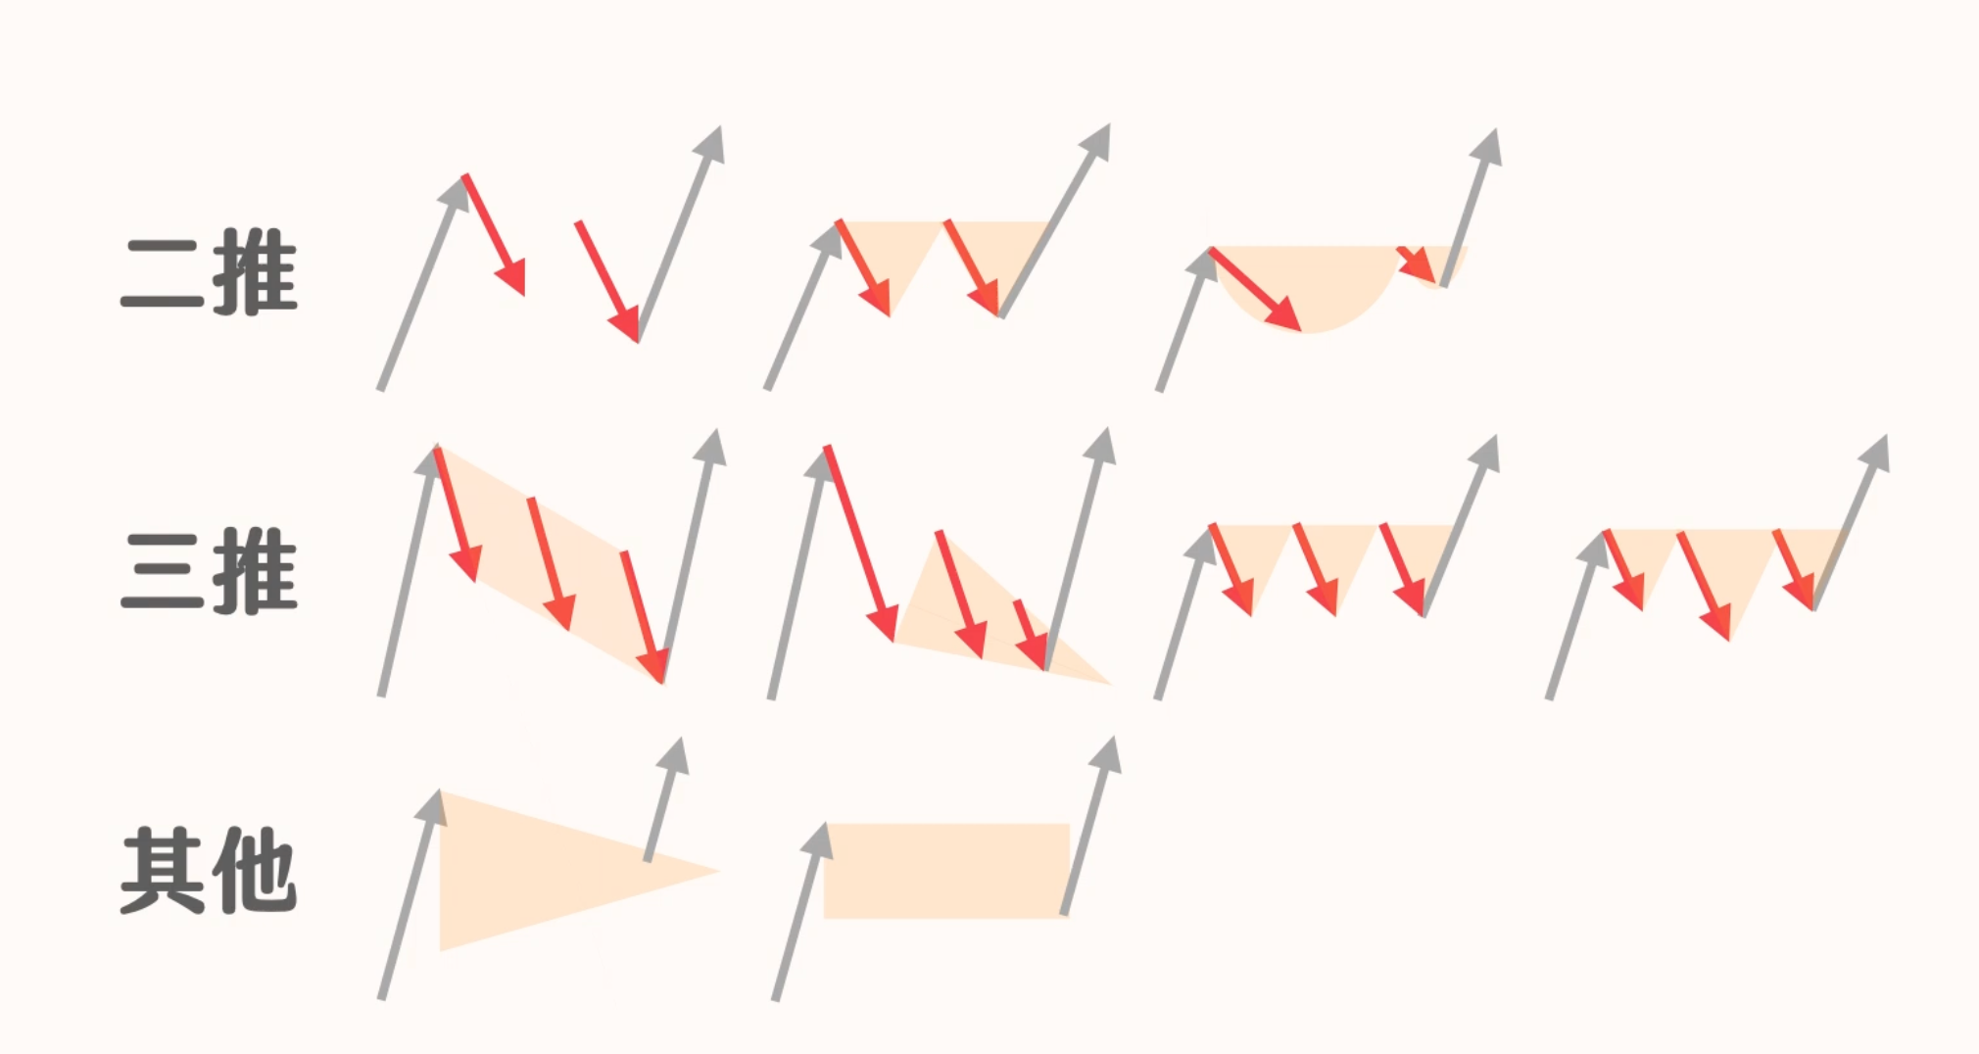
（图片说明：持续形态大家族合集（二推、三推及其他），这是非常重要的复习图表，展示了各种中继形态的结构。）
常见的反转形态：包括双顶/底、头肩顶/底、楔形等。特点是顺势冲击无力。
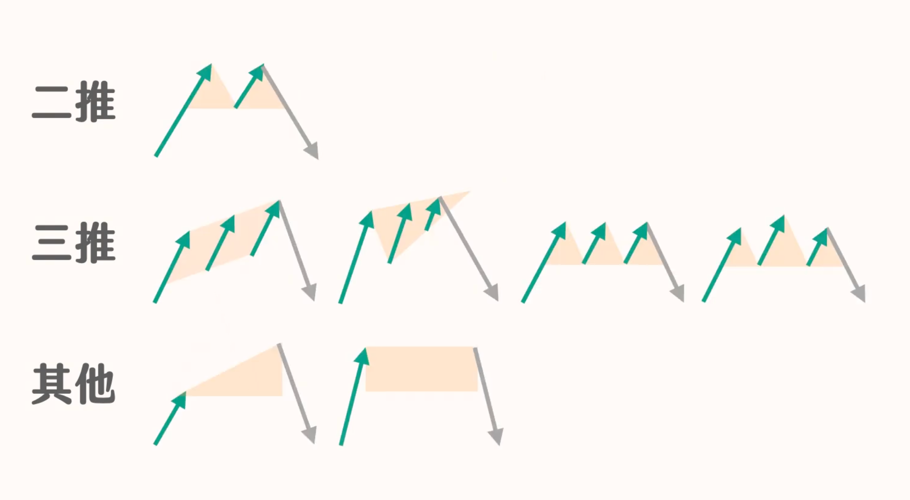（图片说明：反转形态大家族合集，展示了当顺势力量耗尽时出现的各种顶部或底部结构。）
5. 总结
学习形态学的最终目的，是透过K线的表象，看懂多空力量在竞争中谁占优势。
如果逆势力量无法击垮顺势力量 -> 持续形态。
如果逆势力量逐渐走强，而顺势力量衰竭 -> 反转形态。
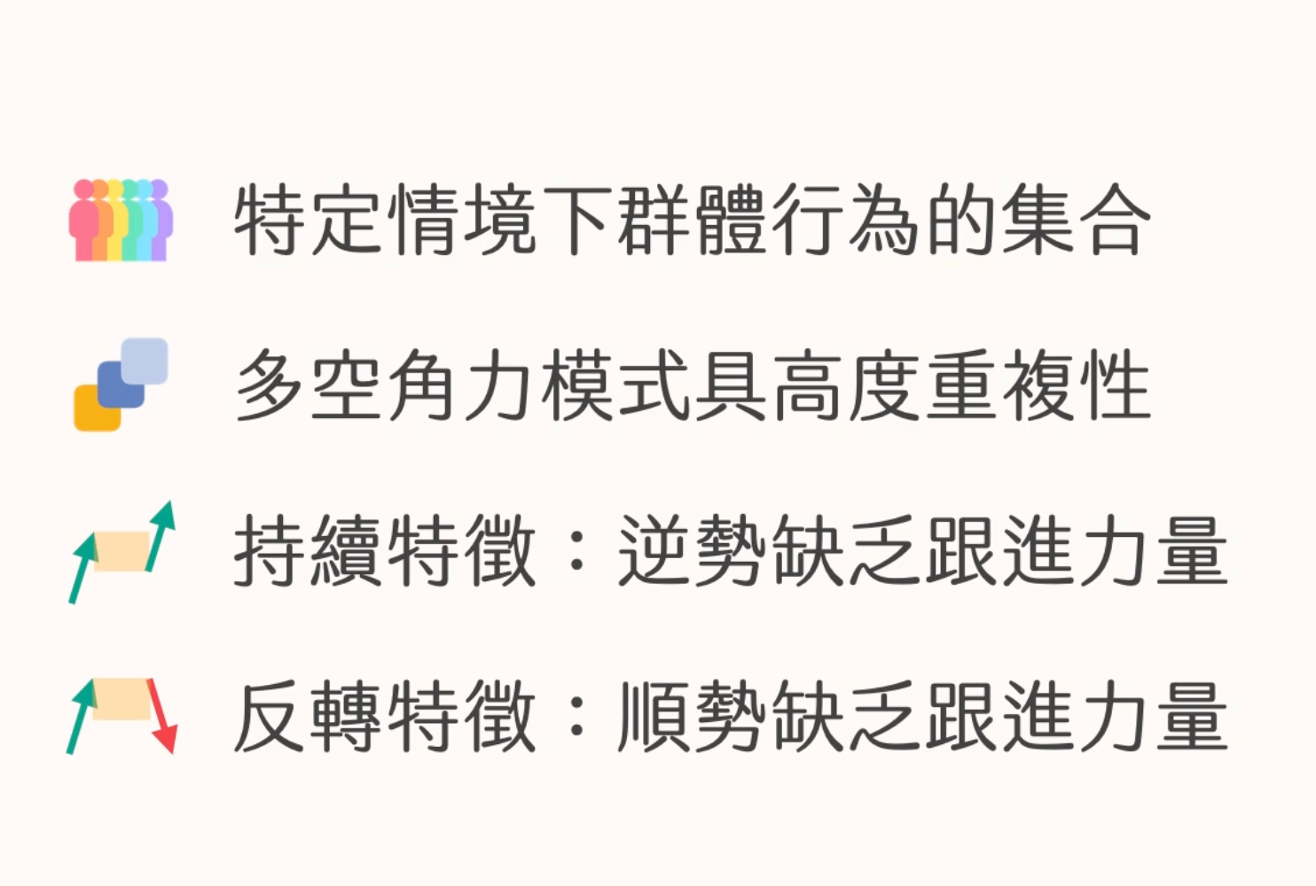（图片说明：全片核心总结页。涵盖了形态的本质定义、多空角力的高度重复性，以及持续与反转形态的一句话核心特征。）

